Guida Variazioni anagrafiche
Lato Avvocato
Per effettuare la variazione dei dati anagrafici ogni avvocato deve entrare nella sua area riservata inserendo il Nome utente e la Password (Fig.1): in questo modo si accede all’Area riservata e per effettuare le variazioni basta cliccare sul pulsante “Anagrafica”(Fig.2)
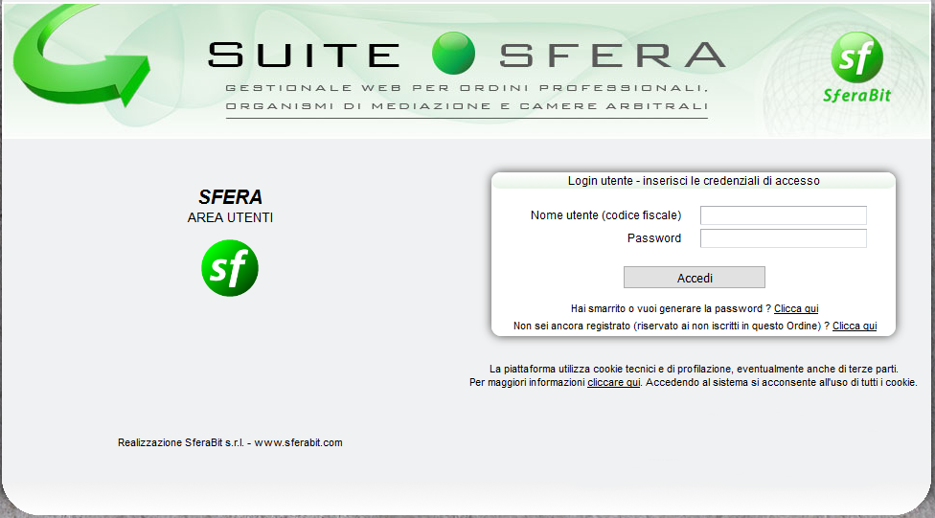
Figura 1
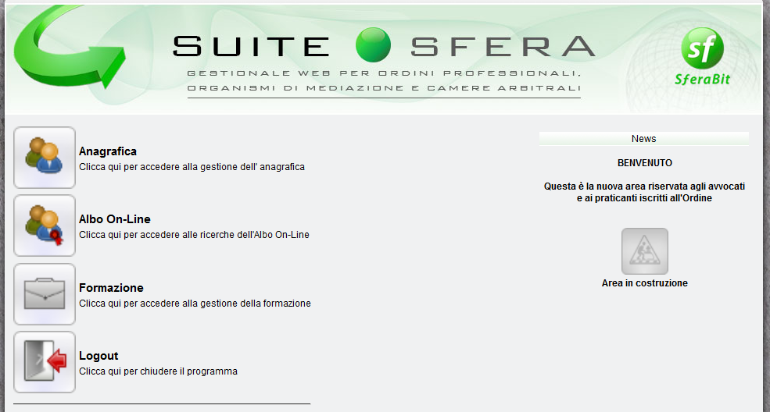
Figura 2
Una volta entrati nell’area personale si visualizza la sezione Scheda personale nella quale è possibile controllare i dati anagrafici (Fig.3.1), il dettaglio degli indirizzi(Fig.3.2), della Carriera (Fig.3.3) e delle Quote (Fig.3.4)
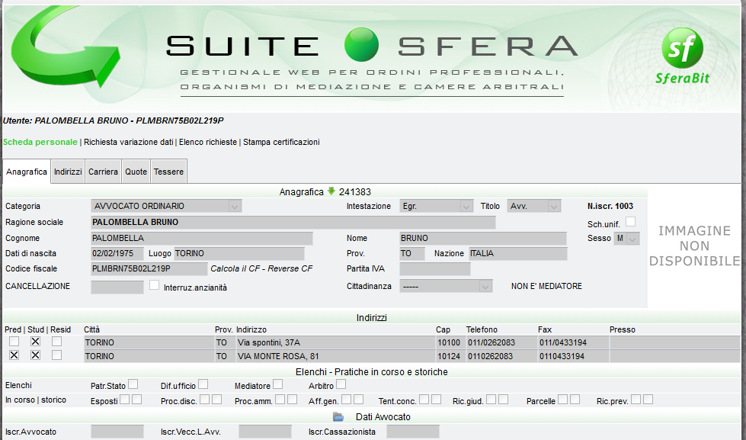
Figura 3.1

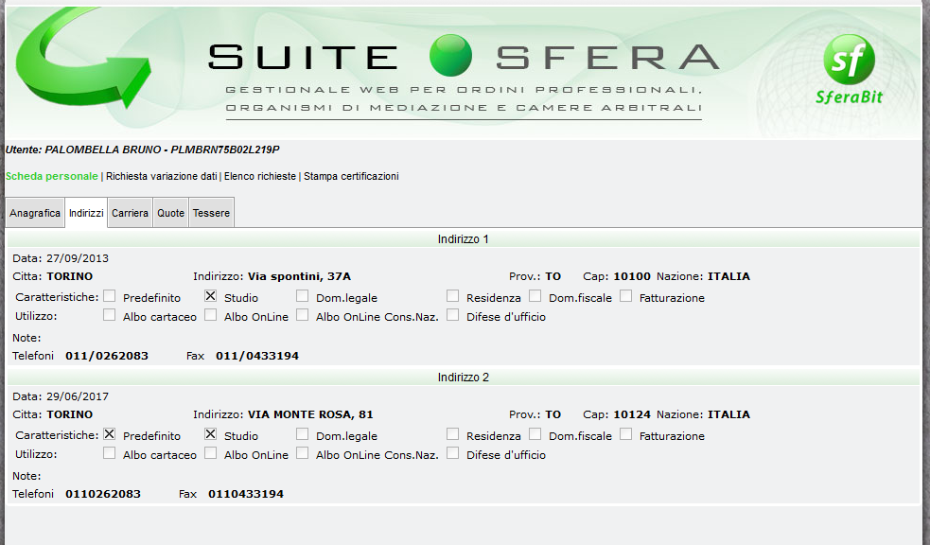
Figura 3.2
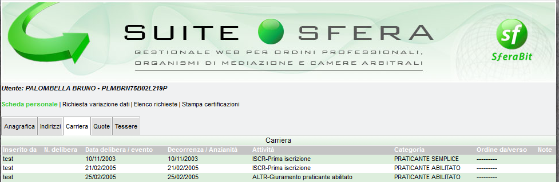
Figura 3.3
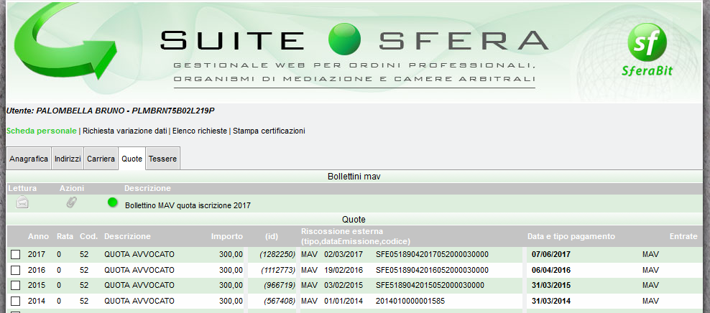
Figura 3.4
RICHIESTA VARIAZIONE DATI
Nella sezione Richiesta variazione dati (Fig.4) si possono modificare i propri dati personali, infatti ci sono diversi campi in cui inserire la variazione e confermare ogni volta che viene modificato il dato inserito.
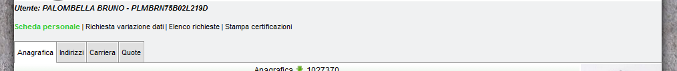
Figura 4
Tra i campi compilabili ci sono Partita iva (Fig.5), Indirizzi di residenza e studio (Fig.5-6), Recapiti accessori e Polizze assicurative (Fig.6). Ogni qualvolta si inserisce un dato in questi campi, per ogni parte, si deve sempre dare una conferma cliccando sul tasto CONFERMA. (dopo aver flaggato sula “Dichiarazione”, in quanto la variazione dati sarà valida dopo l’aggiornamento dell’Ordine)

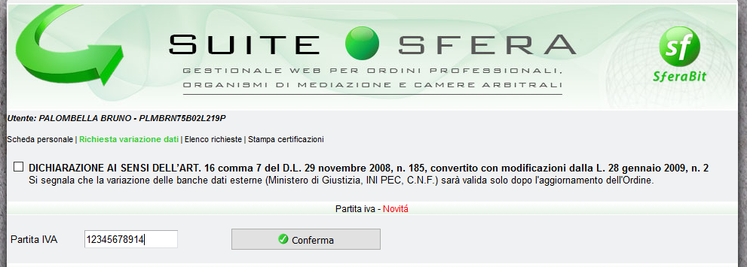
Figura 5
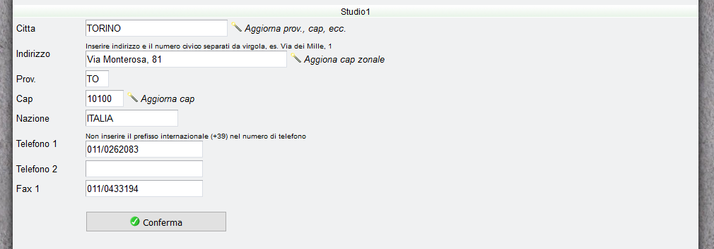
Figura 6
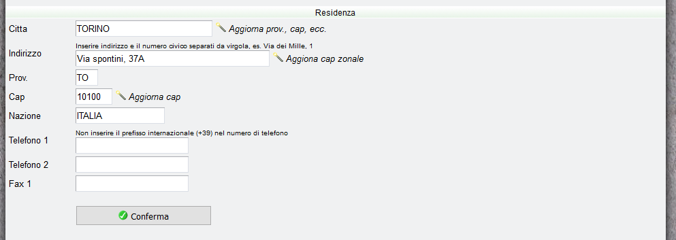
Figura 7

Anche per le Polizze assicurative, come è visibile dalla figura 8, è possibile inserire i dati sia della Polizza professionale che di quella per gli infortuni e dare un'unica conferma con il tasto conferma.

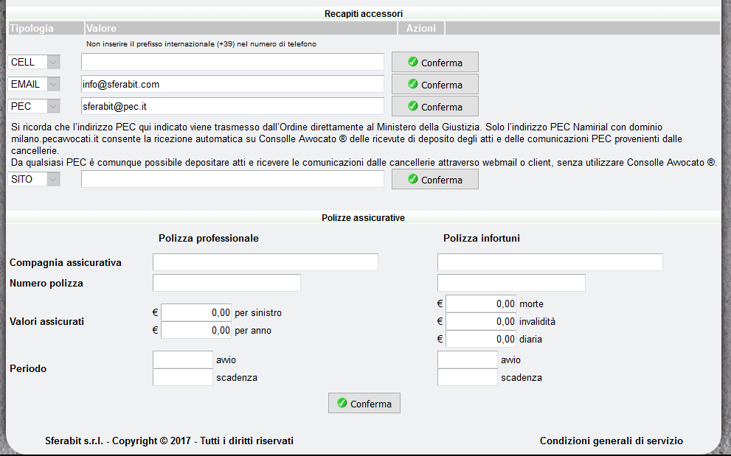
Figura 8
ELENCO RICHIESTE
Tutte le variazioni dei dati con le relative richieste si possono monitorare nell’area del menù orizzontale Elenco richieste (Fig.9). Li ci sara’ per ogni variazione una riga con lo stato della variazione diviso per colore in base alla conferma data dalla segreteria dell’Ordine (Fig.10)
Figura 9
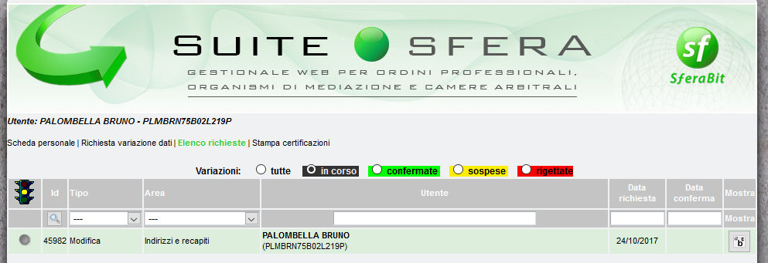
Figura 10

